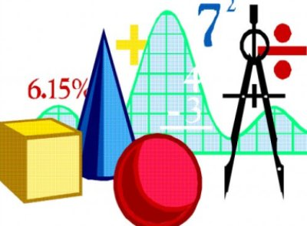
МАТЕМАТИКА

Государственная итоговая аттестация (ОГЭ-основной государственный экзамен) по математике – обязательный экзамен в 9-м классе.
Математику необходимо сдавать для перевода в 10-й класс и получения аттестата об основном общем образовании.

Работа состоит из трёх модулей:
- "Алгебра",
- "Геометрия",
- "Реальная математика".

Общее время экзамена 3 часа 55 минут (235 минут).
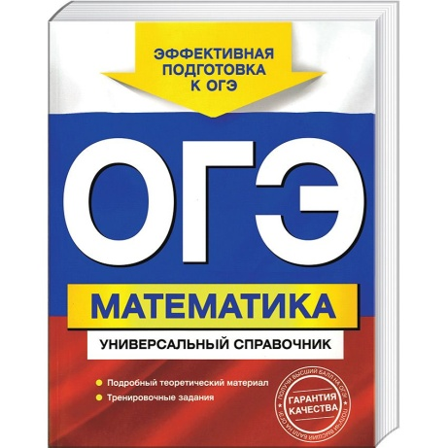
СТРУКТУРА РАБОТЫ ОГЭ ПО МАТЕМАТИКЕ
ШКАЛА

Работа состоит из двух частей с тремя модулями и содержит в себе
26 заданий:
- Часть 1: 20 заданий с кратким ответом, являющимся числом, цифрой или последовательностью цифр:
- Алгебра: задания 1–8;
- Геометрия: задания 9–13;
- Реальная математика: задания 14–20.
- Часть 2: 6 заданий с развернутым ответом (написать подробное решение примеров):
- Алгебра: задания 21–23;
- Геометрия: задания 24–26.

Максимальное количество баллов, которое может получить экзаменуемый за выполнение всей экзаменационной работы, – 32. Из них – за модуль «Алгебра» – 14 баллов, за модуль «Геометрия» – 11 баллов, за модуль «Реальная математика» – 7 баллов.

Рекомендуемый минимальный порог выполнения экзаменационной работы, свидетельствующий об освоении Федерального компонента государственного образовательного стандарта в предметной области «Математика», – 8 баллов, набранные в сумме за выполнение заданий всех трёх модулей, при условии, что из них
не менее 3 баллов по модулю «Алгебра»,
не менее 2 баллов по модулю «Геометрия» и
не менее 2 баллов по модулю «Реальная математика»

В ЭКЗАМЕНАЦИОННУЮ отметку УЧИТЫВАЮТСЯ ЗАДАНИЯ ПО РАЗДЕЛУ:
- «Алгебра» все задания модуля «Алгебра» и задания 14, 15, 16, 18, 19, 20 модуля «Реальная математика»,

- «Геометрия» все задания модуля «Геометрия» и задание 17 модуля «Реальная математика».
ОСНОВНЫЕ ПРАВИЛА ПРОВЕДЕНИЯ ОГЭОГЭэкзаменаШКАЛА

- Запрещено присутствовать в аудитории специалистам по математике;
- Обучающиеся сразу получают весь объем работы, где ответы первой части должны выставляться в бланке №1, а второй – в бланке №2. При этом задания переписывать не надо – только указать номер.
- Обучающиеся могут пользоваться черновиками, проверка последних не предусмотрена.
- Проверяют работы члены специально созданных комиссий, после этого результаты ОГЭ становятся известны выпускникам.
- На экзамене разрешено пользоваться справочными материалами, которые выдаются вместе с работой, линейкой.

ШКАЛА
Шкала пересчёта суммарного балла за выполнение экзаменационной работы в целом в отметку ПО МАТЕМАТИКЕ Таблица 1
Отметка по пятибалльной шкале | «2» | «3» | «4» | «5»
Суммарный балл за работу в целом ПО МАТЕМАТИКЕ | 0 – 7 | 8 – 14 | 15 – 21 | 22 – 32

Шкала пересчёта суммарного балла за выполнение модуля «Алгебра» в отметку ПО АЛГЕБРЕ Таблица 2
Отметка по пятибалльной шкале | «2» | «3» | «4» | «5»
Суммарный балл по модулю «АЛГЕБРА» | 0 – 4 | 5 – 10 | 11 – 15 | 16 – 20

Шкала пересчёта суммарного балла за выполнение модуля «Геометрия» в отметку ПО ГЕОМЕТРИИ Таблица 3
Отметка по пятибалльной шкале | «2» | «3» | «4» | «5»
Суммарный балл по модулю «ГЕОМЕТРИЯ» | 0 – 2 | 3 – 4 | 5 – 7 | 8 – 12

